关于2012年11月全国大学英语四、六级考试口语考试
重庆大学考点的报名通知
根据大学英语四、六级考试委员会的相关通知，2012年11月大学英语四、六级考试口语考试报名工作即将开始，本次口试全部采用机考。现将有关事宜通知如下：
一、报名资格
纸笔或网考的四级成绩为550分以上（含550分）或六级成绩为520分以上（含520分）。
二、考试时间：2012年11月25日上午。
三、报名时间：2012年10月29日09:00时至11月4日16:30截止。
四、重庆大学考点的报名
考试采用网上报名，考生选择“重庆大学”考点报名参加考试，不得重复报名。因考点容量所限，报名额满为止。报名费为每名考生50元。
五、报名流程
第一阶段：考生必须首先登录网站 http://www.cet.edu.cn ，进行网上报名。
第二阶段：网上报名成功后，于11月8～10日（10日下午16：30止）到重庆大学教务处教务科（A区理科楼219）缴纳报名费50元，并领取准考证。
1、本人缴费领取：出示报名凭证（由考生本人从网上下载）或本人证件。
2、委托他人缴费领取：出示委托人的报名凭证或身份证复印件，同时委托人需在报名凭证或身份证复印件上亲笔写明以下内容：“委托xxx代缴口语考试报名费并领取2012年11月口语考试准考证”并签名。同时还需出示被委托人的身份证。
六、考前培训
考生报名进行信息确认时，请点击“报考注意事项”中的“点击下载机考视频演示”
下载机考演示，浏览考前培训的相关内容。下载机考演示视频提示如下
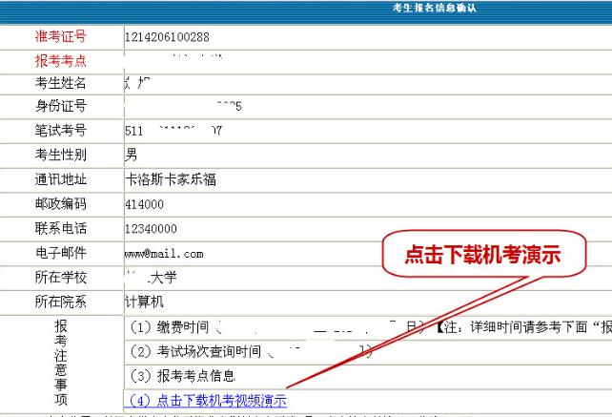
七、注意事项：
1、考生只能选择一个考点报名，不得重复报名，交费和领取准考证都在所报考点进行，考点分布情况考生可以在报名网上查询。
2、考生报名时提交的电子照片，请使用正面免冠证件照片。
3、考生在网上报名时务必准确填写要求的各项内容。
特此通知！

重庆大学教务处

二Ｏ一二年十月二十四日

